Oración al Espíritu Santo

Ven Espíritu Santo a consolar
a cuantos nos sentimos deprimidos;
confórtanos que débiles, caídos
y acosados nos vemos sin cesar.

Ven con tu dulce luz a iluminar
la noche que sufrimos sin sentido,
y a todos los que andamos desunidos
ven con tus fuertes lazos a abrazar.

Ven, gran liberador, amigo fiel,
escudo de los pobres y los niños.
¡Oh gran Amor, Amor, Amor, cariño!,
nuestro Tú, nuestro Yo, y siempre nuestro Él.

Ven Torrente irresistible, nube, Viento,
Brisa, Fuente, Fuego, Aceite, aliento. Amén.

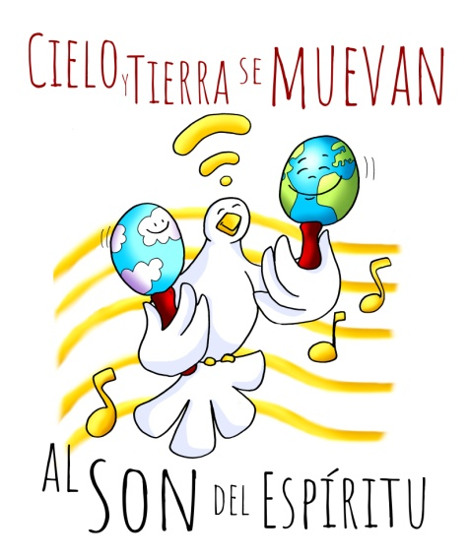

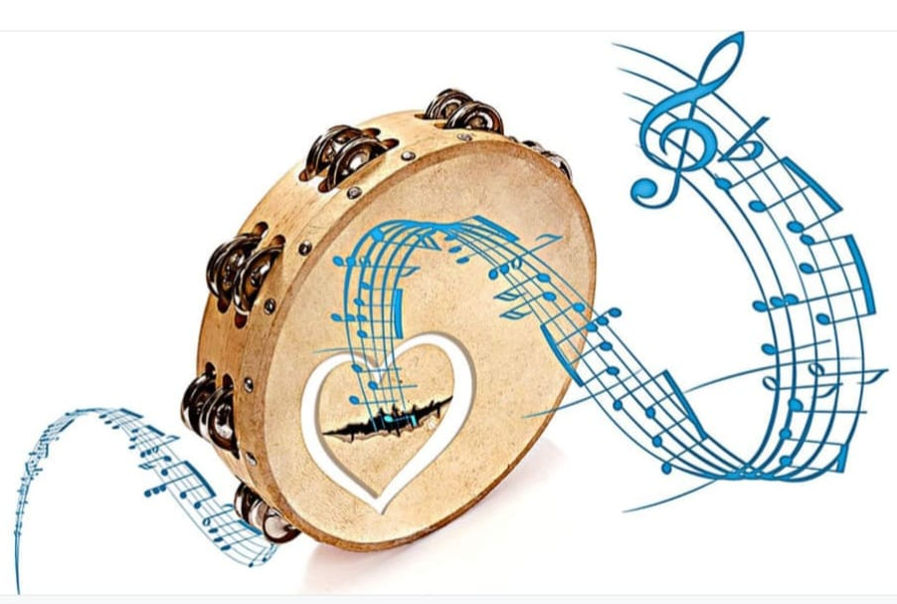









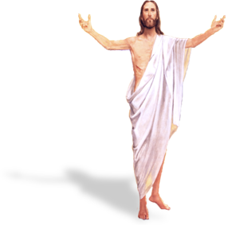
Hechos de los Apóstoles 2, 1-11 Se llenaron todos de Espíritu Santo y empezaron a hablar.
Al cumplirse el día de Pentecostés, estaban todos juntos en el mismo lugar. De repente, se produjo desde el cielo un estruendo, como de viento que soplaba fuertemente, y llenó toda la casa donde se encontraban sentados. Vieron aparecer unas lenguas, como llamaradas, que se dividían, posándose encima de cada uno de ellos. Se llenaron todos de Espíritu Santo y empezaron a hablar en otras lenguas, según el Espíritu les concedía manifestarse.
Residían entonces en Jerusalén judíos devotos venidos de todos los pueblos que hay bajo el cielo. Al oírse este ruido, acudió la multitud y quedaron desconcertados, porque cada uno los oía hablar en su propia lengua. Estaban todos estupefactos y admirados, diciendo:
«¿No son galileos todos esos que están hablando? Entonces, ¿cómo es que cada uno de nosotros los oímos hablar en nuestra lengua nativa? Entre nosotros hay partos, medos, elamitas y habitantes de Mesopotamia, de Judea y Capadocia, del Ponto y Asia, de Frigia y Panfilia, de Egipto y de la zona de Libia que limita con Cirene; hay ciudadanos romanos forasteros, tanto judíos como prosélitos; también hay cretenses y árabes; y cada uno los oímos hablar de las grandezas de Dios en nuestra propia lengua».
Salmo 103: R. Envía tu Espíritu, señor, y repuebla la faz de la tierra.
1ª Corintios 12, 3b-7. 12-13 Hemos sido bautizados en un mismo Espíritu, para formar un solo cuerpo.
Juan 14, 23-29: El Espíritu Santo os irá recordando todo lo que os he dicho.
Narrador: Al anochecer de aquel día, el primero de la semana, estaban los discípulos en una casa, con las puertas cerradas por miedo a los judíos. Y en esto entró Jesús, se puso en medio y les dijo:
Jesús: -«Paz a vosotros».
Narrador: Y, diciendo esto, les enseñó las manos y el costado. Y los discípulos se llenaron de alegría al ver al Señor. Jesús repitió:
Jesús: -«Paz a vosotros. Como el Padre me ha enviado, así también os envío yo».
Narrador: Y, dicho esto, sopló sobre ellos y les dijo:
Jesús: -«Recibid el Espíritu Santo; a quienes les perdonéis los pecados, les quedan perdonados; a quienes se los retengáis, les quedan retenidos».
(Narrador-Jesús)



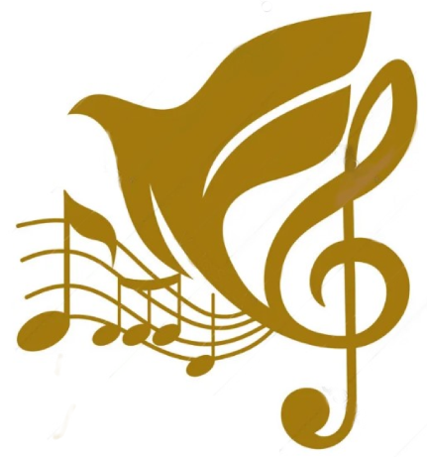

Que cielo y tierra se muevan al son del Espíritu
- VER: El día de nuestro bautismo
- Traemos fotos de nuestro bautismo a la reunión y al mismo tiempo que recordamos el nombre del sacerdote que nos bautizó, el de los padrinos y la fecha les ayudamos a descubrir los gestos que hicimos y su significado: el agua en la cabeza, la imposición del pañito blanco, el encender la vela en el cirio pascual…
- Recordamos también las unciones con el óleo y el crisma en las que recibe la fuerza del Espíritu y es consagrado como miembro de la familia de la Iglesia.
¿Qué te regala la iglesia en el bautismo? ¿Qué sabes del Espíritu Santo?
2. JUZGAR: Cielo y tierra al son del Espíritu Santo
- En el evangelio de hoy, día de Pentecostés, Jesús resucitado se le aparece a los apóstoles les da la paz y un regalo especial, el Espíritu Santo. Y les dice: “Como el Padre me ha enviado, así también os envío yo”… Luego sopló sobre ellos y les dijo: “Recibid el Espíritu Santo”.
¿QUÉ NOS QUIERE DECIR?
- Jesús da a los apóstoles el día de Pentecostés el Espíritu Santo, a nosotros nos lo regala en el bautismo.
*Si hacemos globoflexia llenando unos globos con helio, al soltarlos, esos globos se elevan y vuelan. ¿Qué les hace volar? El aire, el helio. En el bautismo, como en Pentecostés, Jesús sopla sobre nosotros para que seamos testigos de Jesús. El Espíritu, como el helio, es el motor que nos hace ascender, vivir el evangelio.
*Todos tenemos alguna canción que nos gusta que repetimos en los grandes momentos, es como la banda sonora de nuestra vida. El Espíritu es como la música de fondo, lo que da alegría y calidad a nuestra vida, lo que nos hace ir a tope. Lo inunda todo, lo envuelve todo, lo invade todo para que no triunfe el desánimo, la indiferencia o la falta de coraje en aquello que hemos de llevar adelante.
2. El Espíritu inunda toda nuestra vida, la iglesia y la sociedad. Su música lo invade todo, nos eleva y nos da altura de miras. Hace que el cielo y la tierra se muevan al son del Espíritu. Impulsa a los misioneros a llevar el mensaje de Jesús, a los papás a hablarles a sus hijos de Jesús, a nosotros a entender la Palabra y a hacerla vida, a recibir la gracia en los sacramentos, al Papa a renovar la Iglesia, a los jóvenes a dar su sí a Jesús, a los cansados a ser fuertes, a los cristianos a entusiasmarnos y vivir alegres, a nosotros a ver a los necesitados y echarles una mano.
¿Descubres a Jesús en la vida? ¿Qué te pide hoy en el evangelio?
3. ACTUAR: Familiarizaos con el Espíritu Santo
- Buscamos alguna oración al Espíritu Santo y la imprimimos para rezarla todos los días. -Hacemos un cartel con los dones del Espíritu Santo. -Descubrimos al Espíritu donde hay alegría, renovación, en nuestra escena cotidiana dando altura de miras, empuje…
- Digámosle: ¡Ven, Espíritu Santo, anima nuestras vidas! ¡Ven, Espíritu Santo, custodio de los pobres y amante de los pequeños! ¡Ven, Espíritu Santo, artífice de la Paz! ¡Ven, Espíritu Santo, transforma nuestros corazones con el fuego de tu Amor!
¿Qué vamos a hacer?

¿Qué vamos hacer?

A qué personas debo mi fe?
Gracias Señor por el regalo de la fe. Ayúdame a vivirla en comunidad.

¿Conoces a algún otro “Tomás”? ¿En qué te ayuda la parroquia?
3. ACTUAR: ¡Comparte la alegría de creer!
-Adornemos el presbiterio con flores sobre todo la pila bautismal y el cirio pascual. También podemos poner algún cartel con un icono del resucitado y frases como “Cristo vive”
-Aprendamos a vivir el tiempo de pascua con alegría, sintiendo la presencia de Cristo vivo entre nosotros y testimoniando la alegría de creer.
-Aprendamos de Mª Magdalena, Pedro, Juan, Francisco I la necesidad de contar a otros la alegría pascual.
-Acerquémonos a comulgar mostrando gran respeto al pan y vino. En ellos (como en el sepulcro) hay una novedad: Cristo está presente en ellas para que alimentándonos por él seamos hombres y mujeres nuevos en esta vida por el don de su resurrección.
¿Qué planes hacemos para pascua?

